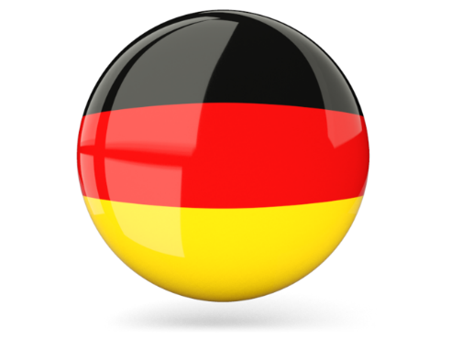НЕМЕЦКИЙ ЯЗЫК

**Дата**: 30.03.2023

**Класс**: 2-А, 2-Б

**Тема:** Мир вокруг нас

**Цель:** познакомить с новыми словами по теме «Мир вокруг меня»

1. **Повторение немецкого алфавита**

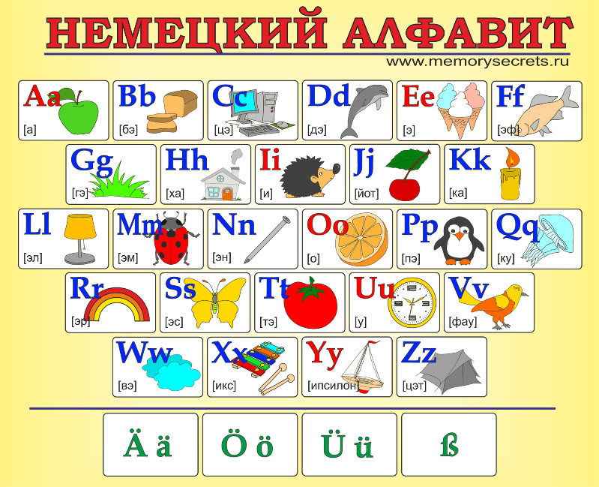

1. **Подберите к картинке правильное немецкое слово.**

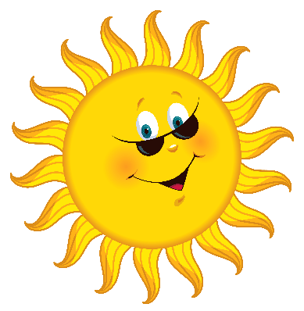

|  |  |  |
| --- | --- | --- |
| der Hund | das Wasser | die Sonne |
| die Sonne | der Hund | der Hund |
| das Wasser | die Sonne | das Wasser |



1. **В каких словах написана лишняя буква?**

|  |  |  |
| --- | --- | --- |
| das Wassser | der Hund | die Sonnne |